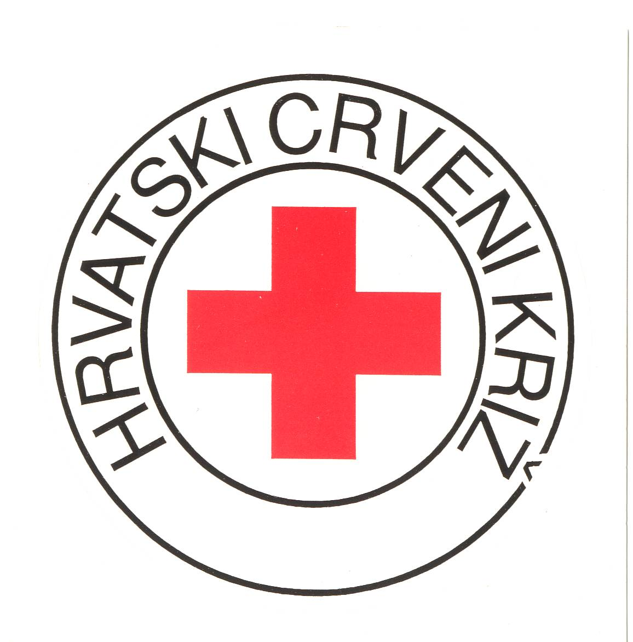

HRVATSKI CRVENI KRIŽ
OPĆINSKO DRUŠTVO CRVENOG KRIŽA
PLITVIČKA JEZERA

IZVJEŠTAJ O REALIZACIJI PLANA I PROGRAMA ZA 2023. GODINU

Pripremila:Anita Ugarković

Korenica, siječanj 2024. god.
OSNOVNI CILJEVE HRVATSKOG CRVENOG KRIŽA SU:
- ublažavanje ljudskih patnji, a osobito onih izazvanih velikim prirodnim, ekološkim i drugim nesrećama, s posljedicama masovnih stradanja, epidemijama i oružanim sukobima,
- doprinos unapređenju i zaštiti zdravlja, prevenciji bolesti i podizanju zdravstvene i ekološke kulture građana,
- poticanje i unapređenje solidarnosti i međusobnog pomaganja i socijalne sigurnosti građana.
Ostvarenju ovih ciljeva Hrvatski Crveni križ pristupa poštujući sva prava i slobode svakoga, neovisno o njegovoj rasi, boji kože, spolu, jeziku, vjeri, političkom ili drugom uvjerenju, nacionalnom ili socijalnom podrijetlu, imovini, rođenju, naobrazbi ili društvenom položaju.

7 Temeljih načela Pokreta Hrvatskog crvenog križa

HUMANOST
Međunarodni pokret Crvenoga križa i Crvenoga polumjeseca, nastao u želji da bez diskriminacije pruža pomoć svim ranjenicima na bojnom polju nastoji u svim prilikama spriječiti i ublažiti ljudsku patnju. Svrha Pokreta je zaštita života i zdravlja te osiguranje poštivanja ljudske osobe. On promiče uzajamno razumijevanje, prijateljstvo, suradnju i trajan mir među svim narodima.
NEPRISTRANOST
Pokret ne pravi razliku s obzirom na nacionalnu, rasnu, vjersku, klasnu ili političku pripadnost pojedinca, već nastoji ublažiti njegove muke, isključivo vodeći računa o njegovim potrebama, dajući prednost najhitnijim slučajevima unesrećenih.
NEUTRALNOST
Da bi očuvao povjerenje svih, pokret se ne opredjeljuje u neprijateljstvima i ne upušta se u rasprave političke, rasne, vjerske ili ideološke prirode.

NEOVISNOST
Pokret je neovisan. Nacionalna društva, iako su pomoćna tijela humanitarnih službi svojih vlada i podvrgnuta zakonima svojih zemalja, moraju očuvati svoju autonomiju kako bi u svako doba mogla djelovati u skladu s načelima Pokreta.
DOBROVOLJNOST
Pokret je dobrovoljan i ne pokreće ga želja za dobitkom.
JEDINSTVO
U svakoj zemlji može postojati samo jedno društvo Crvenog križa ili Crvenog polumjeseca. Ono mora biti dostupno svima i provoditi humanitarnu djelatnost na cjelokupnom teritoriju.
UNIVERZALNOST
Međunarodni pokret Crvenog križa i Crvenog polumjeseca, u kojem sva društva imaju jednak položaj i dijele jednaka prava i dužnosti uzajamnog pomaganja, svjetski je pokret.
SUKLADNO gore navedenIM ciljevIMA i NAČELIMA naše društvo Crvenog križa Plitvička jezera je u 2023. godini provodilo slijedeće aktivnosti:

Humanitarno – socijalni programi

Glavne aktivnosti Društva su bile humanitarno – socijalna zaštita socijalno ugroženih kategorija stanovništva na cjelokupnom području djelovanja. Zbog teške materijalne situacije zahtjevi za pomoći uglavnom su stizali od socijalno i materijalno ponajviše ugroženih kategorija. Također su osigurane domaće donacije i to Hrvatskog Crvenog križa kroz pomoć u paketima hrane i higijene. Izrazit značaj je bio i u posredovanju prema ostalim organizacijama na terenu.
U 2023. godini najveća aktivnost nam je bila distribucija osnovne materijalne pomoći raseljenim osobama i obiteljima iz Ukrajine.
Samom podjelom hrane, lijekova i higijenskih potrepština potpomogli smo 358 osoba sa ukupno 1.956 paketa higijene. U podjelu osnovne materijalne pomoći, pomagali smo sa pružanjem psihosocijalne pomoći, pomoći pri prijevozu liječniku, Korenica, Gospić, Zagreb i pri posredovanju prema ostalim institucijama, te prikupljanjem odjeće i obuće te oformili prostoriju gdje raseljene osobe mogu doći družiti te razmjenjivati iskustva. I dalje brinemo oko 250 osoba stalno naseljenih u Općini Plitvička jezera.

Program Ministarstva rada, mirovinskog sustava, obitelji i socijalne politike „Pružanje socijalnih usluga starijim osobama“

Potpisivanjem Ugovora o pružanju socijalnih usluga, koji se provodi od 2010. godine. Za potrebe izvršenja programa imamo 2 djelatnika.
Programom ¨“ pružanje socijalnih usluga „ pružaju se usluge pomoći starijim osobama u obavljanju svakodnevnih životnih aktivnosti i to neposredno u njihovim kućanstvima.
Usluge su usmjerene na četiri glavna područja (organizacije prehrane, kućni poslovi i uređenje okućnice, osobna higijena i zdravstvena skrb te posredovanje u ostvarivanju prava, razgovori i druženja ). Usluge su prilagođene uočenim potrebama starijih osoba, a osobito potrebe pomoći u prevladavanju usamljenosti i društvene izoliranosti.
Prednosti koju nudi ovaj program je pružanje mogućnosti starijim osobama za što dužim ostankom u vlastitom domu odnosno njegova prilagođenost potrebama korisnika i njihovim uslugama. Također Program ima svoju punu financijsku opravdanost uzimajući u obzir činjenicu o značajno manjem utrošku financijskih sredstava u odnosu na smještaj starijih osoba u institucije.
Program potiče međusobnu suradnju tijela državne, lokalne i regionalne uprave, kao i zdravstvenih, socijalnih i drugih službi u lokalnoj zajednici na području brige o starijim osobama. Ova suradnja podrazumijeva uključivanje svih činitelja u lokalnoj zajednici koji mogu pridonijeti unapređenju kvalitete života starijih osoba (poglavarstva gradova, općina, škola, domova zdravlja, ustanova u kulturi ,medija, nevladinih organizacija i sl.) povezujući i nadograđujući postojeće sustave.

U 2023. godini pružili smo usluga:
- Organizacija prehrane – nabava i dostava obroka – obroka 2.392
- Obavljanje kućanskih poslova – usluga 1.522
- Održavanje osobne higijene – usluga 683
- Zadovoljavanje drugih svakodnevnih potreba – usluga 36

Dobrovoljno davalaštvo krvi

Kako bi se zadovoljile potrebe za krvi i krvnim pripravcima u Hrvatskoj je izgrađen sustav usklađenog darivanja putem Hrvatskog Crvenog križa koji omogućava pokrivanje potreba na području cijele države.
U našem društvu nastavljeno je i sa uspješnim akcijama dobrovoljnih darivanja krvi.
Svake godine organiziramo šest akcija dobrovoljnog darivanja krvi i to na 2 lokacije; u Korenici i Plitvičkim jezerima.
Naše društvo ima registrirano 528 dobrovoljnih darivatelja. Od toga aktivnih darivatelja u zadnjih pet godina 421. U 2023. godini pristupilo je 427 darivatelja te skupljeno 383 doza krvi i prvi puta dalo krv 30 novih darivatelja.
Sve akcije su organizirane u suradnji sa Transfuzijskom službom KBC Rijeka. Izrazito ohrabruje činjenica da akcijama pristupa sve veći broj mladih ljudi.

Zdravstvene i socijalne djelatnosti

Tečaj Prve pomoći za Građanstvo o provođenju osposobljavanja osoba za vozače na motorni pogon iz nastavnog predmeta Pružanje prve pomoći osobama ozlijeđenim u prometnoj nezgodi nastavlja se i tijekom 2023. godine. Održali smo 3 tečaja te imali 31 polaznika. Surađujemo sa autoškolom „Bogović“ iz Slunja.

Rad sa mladima Crvenog križa

Svrha rada s mladima je razvijanje osjećaja humanosti, tolerancije, suosjećanja i razumijevanja među mladima. Jedna je od zadaća uključiti što veći broj mladih u različite aktivnosti i programe Crvenog križa kako bi im se omogućilo kvalitetnije provođenje slobodnog vremena, stjecanje novih znanja i vještina, izgradnja društvenih mreža i odnosa kao i njihova priprema za ulazak u svijet odraslih kao ravnopravni pojedinci. Polazište za rad s mladima su sedam temeljnih načela Pokreta Crvenog križa koja mogu poslužiti kao podloga za razvoj zdrave i cjelovite osobnosti. Brojni primjeri dokazuju da su mladi naša najjača pokretačka snaga stoga se radu s mladima pridaje posebna pažnja i trud.
Mladež Općinskog društva Crvenog križa Plitvička jezera sudjeluje u svim zadaćama kao što su: Zaštita i unapređenje zdravlja, zdravstveno prosvjećivanje, prevencija AIDS-a, prevencija ovisnosti, prva pomoć, poticanje na dobrovoljno davanje krvi.
· širenje znanja o povijesti, idejama i načelima Crvenog križa;
· širenje znanja o Ženevskim konvencijama i međunarodnom humanitarnom pravu.
Imamo predstavnika u Skupštini mladih Hrvatskog Crvenog križa koji aktivno sudjeluje na sjednicama i skupštinama, te se aktivno bavi sa animacijom volontera na svim aktivnostima našeg društva.

Program mreže volontera

Za potrebe «Programa mreže volontera» i 2023. godini na raspolaganju nam je bilo 25 volontera Crvenog križa koji su za potrebe Crvenog križa prosljeđivali informacije o pojedinim korisnicima po pitanjima socijalne ugroženosti, dobrovoljnog darivanja krvi.
Volonteri su također aktivno sudjelovali u animaciji akcija koje je obilježavalo naše društvo na područjima Općine Plitvička jezera i općine Udbina.
Aktivnosti su se odnosile na pomoć našim korisnicima kao što su:
-Obilasci, druženje i razgovori, krečenje, čišćenje itd.
Ovom vrstom aktivnosti pomogli smo 10 kućanstava.
Ukupno odrađeno 1.854 radnih sati volontiranja.
Od ukupnog broja volonterskih sati 856 sati je utrošeno za prihvat i smještaj raseljenih osoba iz Ukrajine.

Služba traženja

Služba traženja kao osnovna djelatnost Crvenog križa koja spada uz prvu pomoć među najstarije aktivnosti ovog najvećeg humanitarnog pokreta u svijetu.
Unutarnja organizacija Službe traženja razvila se u mrežu koja djeluje na svim nivoima organizacijskog ustroja Hrvatskog Crvenog križa i dostupna je svakom građaninu u mjestu gdje živi ili se privremeno nalazi, tako da neposredno može koristiti njene usluge.
Služba u svom radu primjenjuje jedinstvenu metodologiju rada, a ovisno o konkretnom slučaju surađuje s raznim državnim tijelima, institucijama, udrugama i drugim društvenim subjektima koji su dužni i mogu u okviru svog djelokruga rada pružiti određene informacije i drugu pomoć kako bi se traženje moglo uspješno obaviti. Suradnja i zajedništvo u radu Službi traženja ostvaruje se i na međunarodnom planu, ako se traženje odnosi na podatke i osobe koje su izvan granica naše zemlje. U tim slučajevima Nacionalni ured Službe traženja kao nadležan kontaktira direktno s Nacionalnim Službama traženja određene zemlje ili Međunarodnom Službom traženja u Alosenu i Središnjim uredom za traženje u Ženevi. Takova suradnja i zajedništvo u radu Službi traženja omogućuje da se sazna sudbina neke osobe bez obzira nalazi li se u zemlji ili izvan granica naše zemlje.
Sadržaj rada Službe traženja Hrvatskog Crvenog križa danas, još uvijek se najvećim dijelom odnosi na traženje nestalih u Domovinskom ratu, drugim oružanim sukobima u svijetu, uključujući i pitanja u svezi II. svjetskog rata (provjere i izdavanje potvrda za vrijeme provedeno u zarobljeništvu i internaciji), na traženje nestalih u prirodnim nepogodama i na tzv. mirnodopska traženja članova obitelji koji su izgubili kontakt vezano za ekonomske, turističke i druge migracije.
Naše društvo u svojoj evidenciji na da 31.12.2023. godine ima još 26 zahtjeva za traženje u postupku. Tijekom tog teškog razdoblja pa sve do danas, Služba traženja Hrvatskog Crvenog križa u punoj je funkciji pružanja pomoći građanstvu i svojim je radom obuhvaćala:
- traženje nestalih osoba,
- prijem obradu i distribuciju obiteljskih poruka,
- zbrinjavanje pri razmjenama zarobljenih i zatočenih,
- zaprimanje, obradu i odgovore na upite Nacionalnih društava i pojedinaca koji se odnose na usluge Službe traženja,
- sudjelovanje u pregovorima sa suprotnom stranom,
- neposredno komuniciranje i izvješćivanje obitelji o tijeku određenih postupaka posebno o pristupanju identifikaciji posmrtnih ostataka i davanju krvi za DNA metodu,
- prikupljanje antemortalnih podataka,
- organiziranje susreta i spajanje razdvojenih članova obitelji

Prikupljanje sredstava

Hrvatski Crveno križ pokreće, organizira i provodi redovne i izvanredne akcije solidarnosti kojima prikuplja pomoć osobama i potrebi, kao i žrtvama katastrofa i izvanrednih situacija.
Jedna od najvećih akcija koju Crveni križ provodi od 1973. godine je sabirna akcija „Solidarnost na djelu“. Tradicionalno je u listopadu provode sva društva Hrvatskog Crvenog križa pa tako i naše Općinsko društvo Crvenog križa Plitvička jezera. odjeća, hrana, novac i druga materijalna dobra koja se podjele osobama u potrebi na svome području, a prema mogućnostima pomažemo i drugim društvima Crvenog križa.
U ovoj 2023. godini provodili smo akciju Solidarnost na djelu, prikupili samo materijalnu pomoć te pomogli 10 starijih obitelji sa živežnim namirnicama i higijenskim potrepštinama.

Djelovanje u katastrofama

Hrvatski Crveni križ priprema se i djeluje u katastrofama i izvanrednim situacijama. Osposobljava ekipe za djelovanje u katastrofama na lokalnoj i nacionalnoj razini te informira stanovnike svih dobnih skupina o postupcima i pravilnom ponašanju u takvim situacijama. Novčanim sredstvima nabavlja se potrebna oprema koja se pohranjuje u Centralnom skladištu Hrvatskog Crvenog križa u Zagrebu i u regionalnim skladištima.
Priprema ekipa za djelovanje u katastrofama i izvanrednim situacijama organizira se na lokalnoj razini kroz osposobljavanje gradskih i županijskih interventnih timova. Svaki član usvaja osnovna znanja iz prve pomoći, psihosocijalne podrške, sigurnosti i samozaštite te komunikacije. Zatim se specijalizira iz nekog od područja: prve pomoći (napredna obuka), procjene situacije, poslova službe traženja, organizacije prihvata i smještaja ili osiguranja pitke vode i minimalnih higijenskih uvjeta.
Vezano za djelovanje u katastrofama naše društvo Crvenog križa ima svog
člana u stožeru zaštite i spašavanja u općini Plitvička jezera i općini Udbina.
Aktivno radi na edukaciji volontera za različite izazove i aktivnosti. Imamo tim od 19 članova koji su obučeni za različite aktivnosti i izazove.
Sve ove aktivnosti podrazumijevaju i opću edukaciju i pripremu pučanstva za odgovor na katastrofe i profiliranje javnog mišljenja o HCK kao važnom čimbeniku zajednice u pripremi i odgovoru na katastrofe.

Rad za opće dobro

Sklopljenim Ugovorom s Ministarstvom pravosuđa, Upravom za kazneno pravo uprava za zatvorski sustav i probaciju, Probacijskim uredom u Gospiću, za izvršavanje rada za opće dobro u Općinskom društvu Crvenog križa Plitvička jezera, šalju nam osobe s manjim prekršajima na izvršavanje rada za opće dobro. U 2023. godini imali smo 1 osobu na služenju kazne a koji su također pripomogli u provedbi gore navedenih socijalnih programa.
Temeljem Ugovora sa Ministarstvom pravosuđa sa sjedištem u Zagrebu o postojanju zajedničkog interesa za izvršavanje rada za opće dobro u prekršajnom postupku, gdje su nam u 2023 godini poslali na izvršavanje kazne 4 osobe.
Temeljem Sporazuma o izvršavanju posebne obveze sa Centrom za socijalnu skrb Gospić nismo imali maloljetnike/ mlađe punoljetnike na uključivanje u humanitarni rad.
Ukupan broj odrađenih sati dobrotvornog rada u 2023. godini je 180 sati.

Članstvo

Naše Općinsko društvo crvenog križa Plitvička jezera u 2023. godini ima registriranih
197 članova.

U tijeku 2023. godine sudjelovali smo u dole navedenim zajedničkim akcijama.

Zajedničke akcije Hrvatskog Crvenog križa
Svjetski dan Crvenog križa i Crvenog polumjeseca – 8. svibnja
Tjedan Crvenog križa – od 8. do 15. svibnja
21. natjecanje mladih Hrvatskog Crvenog križa:
- školska/općinska/gradska natjecanja – 9. ožujka
- međužupanijska natjecanja – 6. travnja i
- Državno natjecanje – Sisak, 11. svibnja
Svjetski dan prve pomoći – 9. rujna (druga subota u rujnu)
Nacionalno natjecanje ekipa prve pomoći (rujan)
Tjedan borbe protiv tuberkuloze – od 14. do 21. rujna
45. sabirna akcija “Solidarnost na djelu” – listopad
Dan dobrovoljnih davatelja krvi – 25. listopada
Tjedan solidarnosti – od 8. do 15. prosinca
Mjesec borbe protiv alkoholizma, nikotinizma i ovisnosti o drogama – od 15. studenog do 15. prosinca
Uključivanje u aktivnosti i obilježavanje prigodnih datuma drugih organizacija s ciljevima sličnim zadaćama Hrvatskog Crvenog križa: Međunarodni dan civilne zaštite i Dan civilne zaštite Republike Hrvatske – 1. ožujka, Svjetski dan zdravlja – 7. travnja, Dan planeta Zemlje – 22. travnja, Svjetski dan darivatelja krvi – 14. lipnja, Svjetski dan izbjeglica – 20. lipnja, Svjetski dan borbe protiv zlouporabe droga – 26. lipnja, Međunarodni dan mladih – 12. kolovoza, Svjetski dan humanosti – 19. kolovoza, Međunarodni dan nestalih osoba – 30. kolovoza, Međunarodni dan starijih osoba – 1. listopada, Svjetski dan smanjenja rizika od katastrofa – 13. listopada, Europski dan suzbijanja trgovanja ljudima – 18. listopada, Dan borbe protiv AIDS-a – 1. prosinca, Međunarodni dan volontera – 5. prosinca, Međunarodni dan ljudskih prava – 10. prosinca, Međunarodni dan migranata – 18. prosinca i dr.
Ostale akcije koje zbog izvanrednih potreba utvrdi Glavni odbor Hrvatskog Crvenog križa.

